Good Vibes locken Sonne Hervor
  - zweiteS Good Vibes Festival in SeefelD
  - 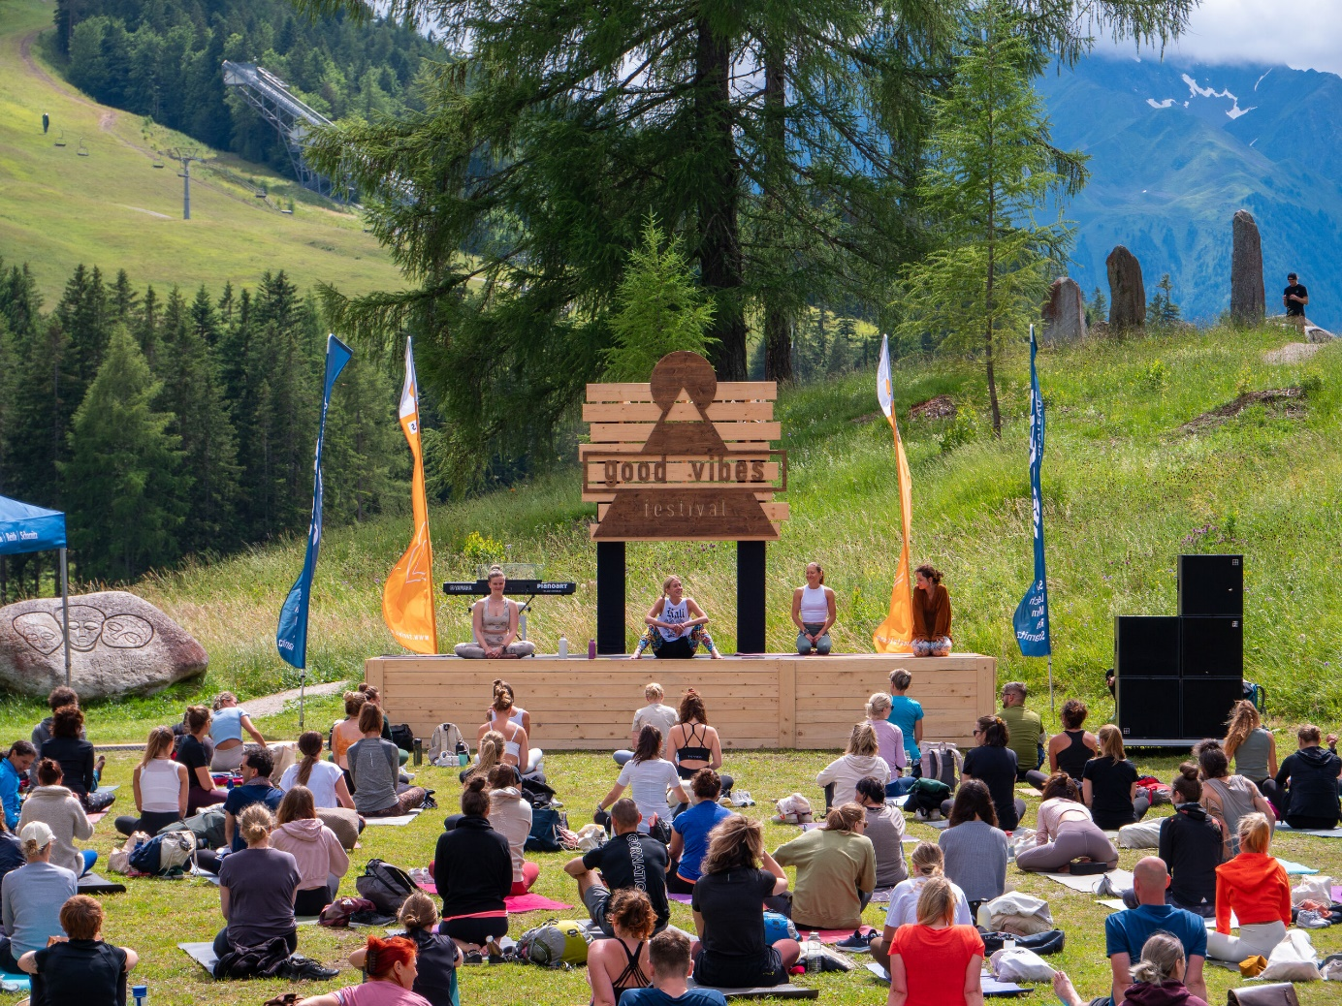
Good Vibes pur herrschten vergangenes Wochenende in Seefeld. Weder Wolken noch Regen konnten die zweite Auflage des Good Vibes Festivals trüben. Am Sonntag wurden alle Yogabegeisterten dann doch noch mit Sonne belohnt und strahlten am Pfarrhügel mit ihr um die Wette.
Das Programm der zweiten Auflage war größer, die Lehrer:innen zahlreicher, und auch die Teilnehmerzahl steigerte sich um Hundertprozent. „Wir sind mehr als zufrieden und stolz“, resümierte Marcel Clementi am Sonntag. „Es waren wieder drei Tage voller good Vibes und Inspiration.“ Und das obwohl Petrus den Veranstaltern, Clementi und der Region Seefeld, nicht unbedingt hold war. Regen prasselte am Freitag und Samstag auf die Chillout- und Expo-Area. Die Expo-Ständen wurden kurzerhand ins Sport- und Kongresszentrum verlegt, und die Yogis suchten unter den zwei großen Zelt-Schirmen Schutz, und blieben so während ihrer Sessions trocken. „Wir mussten ein bisschen improvisieren, aber alles super geklappt“, sagt Magdalena Mündler, die von Seiten des Tourismusverbandes Seefeld verantwortlich für den Event ist. „Die Teilnehmer:innen waren so entspannt, dass ihnen die Umstände nichts ausmachten.“
Dennoch waren alle froh, als am Sonntag schließlich doch die Sonne herauskam, und die finalen Stunden wieder im Freien am Pfarrhügel stattfinden konnten. „Der Pfarrhügel war der Grund, warum wir heuer wieder gekommen sind“, gibt Ulrike Zendel ganz offen zu. „Darum freuen wir uns besonders, dass wir heute noch dort oben Yoga üben konnten.“ Zendel ist wie viele eine wiederkehrende Teilnehmerin, und hält auch schon für 2024 den Platz im Kalender frei.
Auch für Rahel und Nils Debrunner aus der Schweiz ist das Good Vibes Festival ein Fixtermin. „Im vergangenen Jahr hat mich mein Sohn zum Festival überredet, heuer habe ich ihn damit zum Geburtstag überrascht“, erzählt Rahel, die sofort Feuer gefangen hatte. Zur zweiten Ausgabe gönnten sie sich das VIP-Ticket inklusive Galadinner im Hotel Klosterbräu. „Ein wunderbares Erlebnis“, schwärmt Nils, den aber auch das Lineup der Lehrer:innen wieder voll überzeugt hat. 2024 wird es daher sicher ein Wiedersehen geben.
Auf ein Wiedersehen mit vielen bekannten Gesichtern freut sich auch Good Vibes Schöpfer Clementi schon. „Ich hab‘ immer noch Gänsehaut.“ Das Festival ist für den Tiroler ein Herzensprojekt. „Es ist so schön, alle die Leute zu treffen, die sonst über Youtube oder meinen Podcast mit mir Yoga machen.“ Er sei sehr dankbar, dass die Region Seefeld dies so toll ermögliche.
2024 wird das Good Vibes Festival in die dritte Runde gehen. Das Konzept sowohl Einsteiger als auch erfahrene Yogis abzuholen hat sich bewährt. Gepaart mit Live-Musik und besonderer Kulinarik sind just good vibes garantiert.
Alle Events & Infos: www.seefeld.com/events
Honorarfreies Bildmaterial können Sie hier downloaden. Bildnachweis laut Copyright-Vermerk.
Kontakt und Rückfragen:
Region Seefeld – Tirols Hochplateau
c/o Michael Simperl
Kirchplatzl 128a
A-6105 Leutasch
M: +43 (0)664 / 889 458 47
michael.simperl@seefeld.com
www.seefeld.com

